:
Сценарий для 4 классА

ПОДГОТОВИЛА УЧИТЕЛЬНИЦА НАЧ. КЛАССОВ:
ГАМИДОВА ПАТИМАТ ДЖАРУЛЛАЕВНА
МКОУ ДЖИНАБИНСКАЯ СОШ.

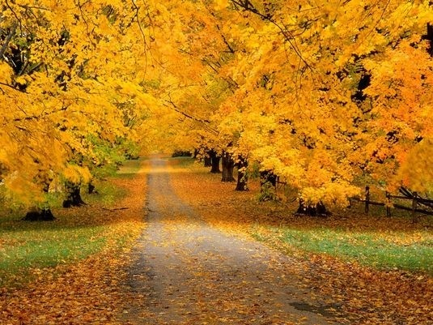

«Осенний калейдоскоп».
Цель: создание единого представления об осени.
Обучающая: умение отгадывать поэтов по строчкам из стихотворений, загадки; составлять пословицы об осени; умение выразить своё впечатление о предмете высказывания.
Развивающая: развитие коммуникативных свойств речи, логического мышления, памяти, внимания, умение посмотреть на предмет высказывания с разных точек зрения.
Воспитывающая: привитие уважения к природе, понимание единства человека и природы, их взаимосвязи; воспитание чувства товарищества, коллективизма, взаимопомощи.

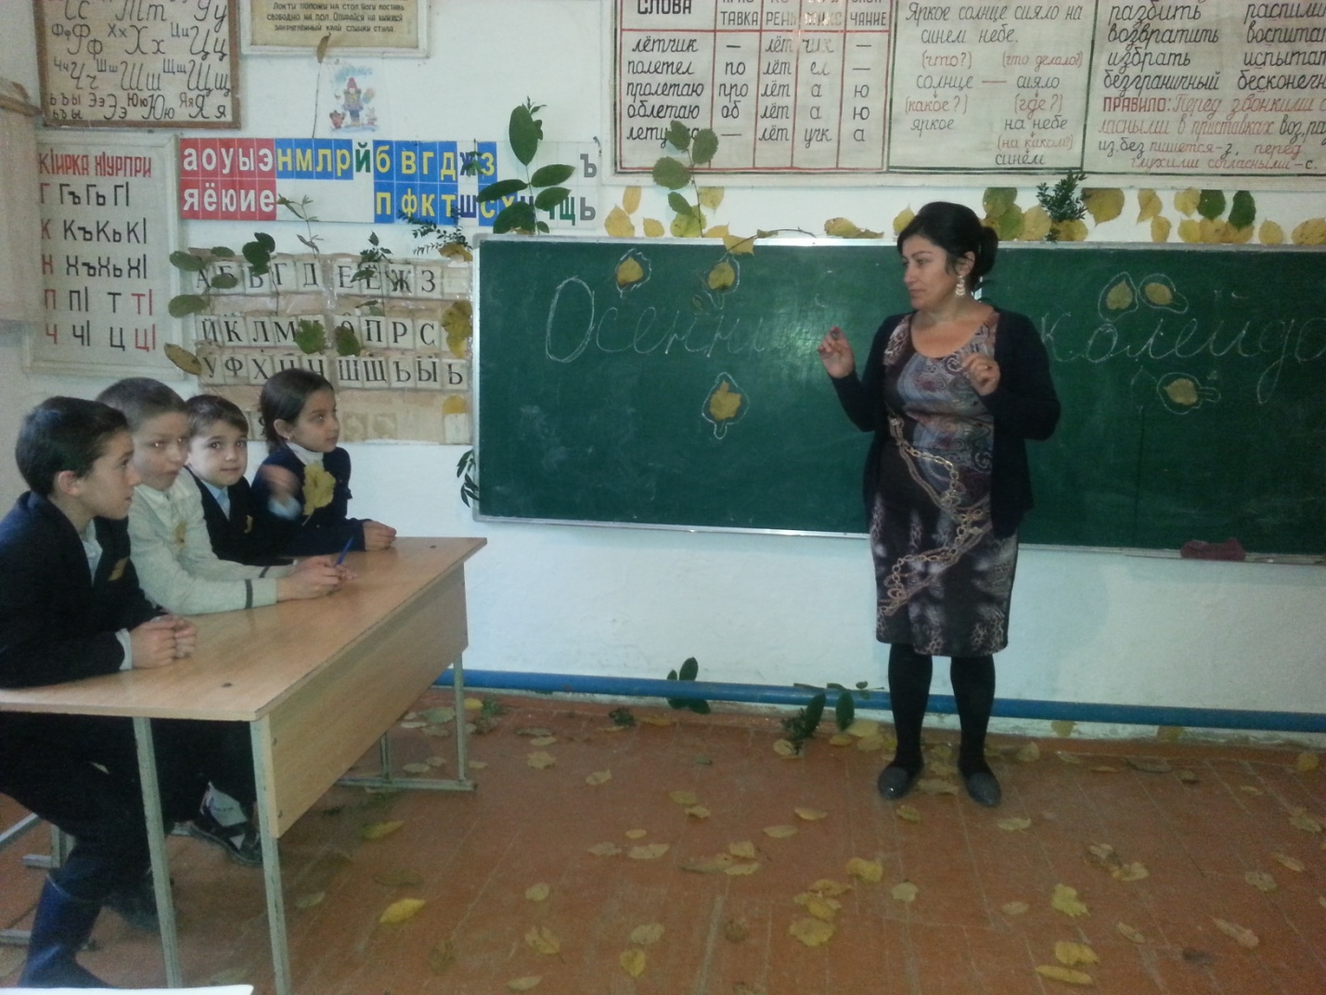

УЧИТЕЛЬНИЦА

За окнами сейчас осень…По- разному мы называем её: холодной, золотой, щедрой, дождливой, грустной… Но, как бы там ни было, осень – прекрасное время года, это время сбора урожая, подведение итогов полевых работ, это начало учёбы в школе, это подготовка к холодной и долгой зиме…
И как бы там ни было на улице – холодно или тепло – родная земля всегда прекрасна, привлекательна, очаровательна! И народная мудрость гласит: «Осень печальна, а жить хочется»

Уважаемые гости и участники! Мы открываем нашу праздничную викторину, посвященную ОСЕНИ. Сегодня будут соревноваться две команды: команда «Листопад» и команда«Осень».

Так как это конкурс, то его будут судить. Представляем судейскую коллегию (жюри).

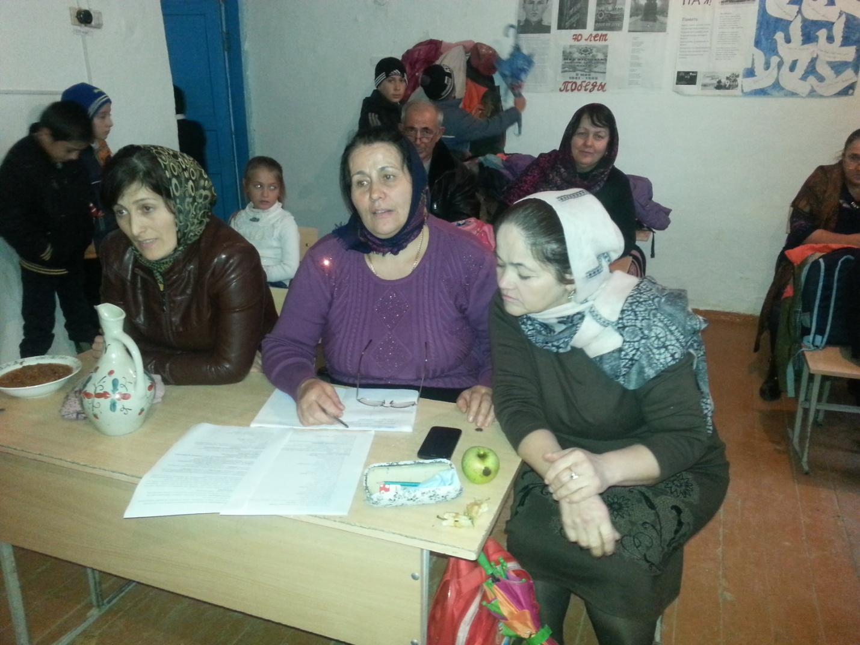

А теперь представление команд.
Команда «Листопад».
Наш девиз: «Листопад, листопад, падают листочки, победим мы всех ребят и поставим точки».
Эмблема. Различные разноцветные листья.

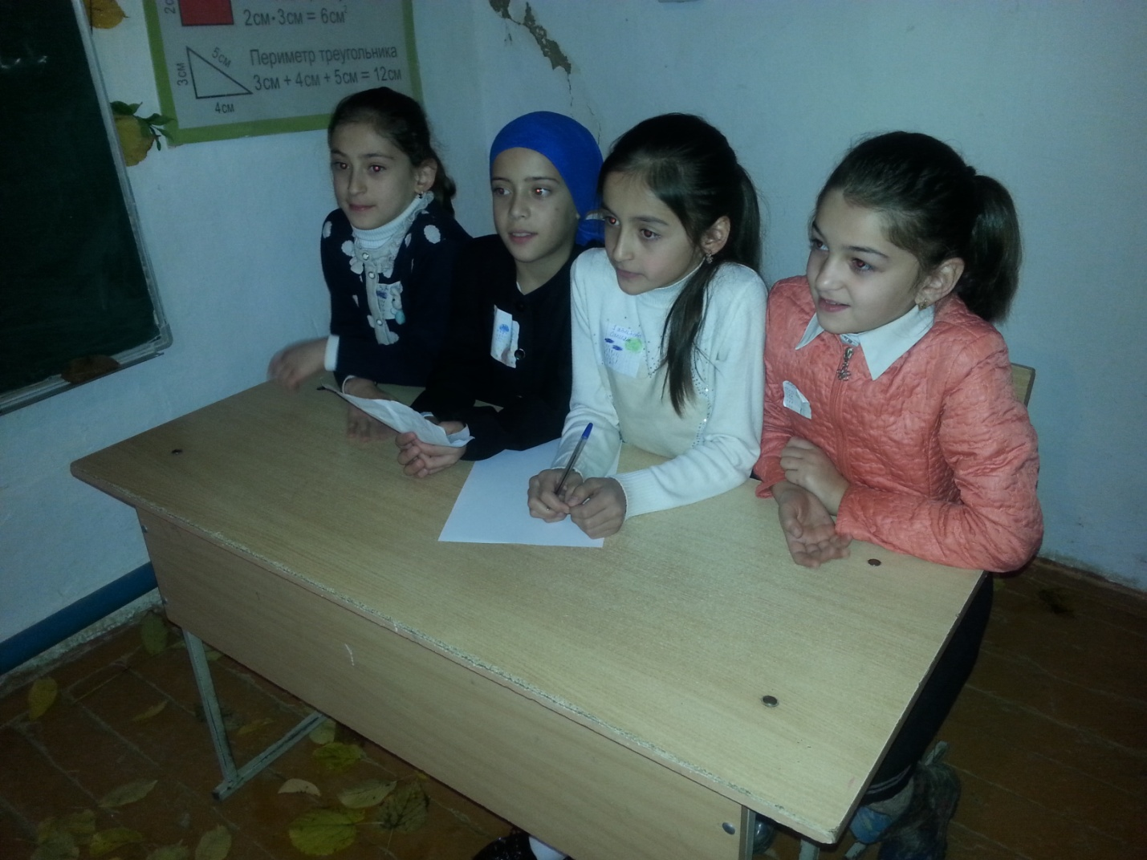

Команда «Осень».
Наш девиз: «Мы – осенние ребята, мы листвою пошуршим, листопад мы победим».
Эмблема. На осеннюю тему.

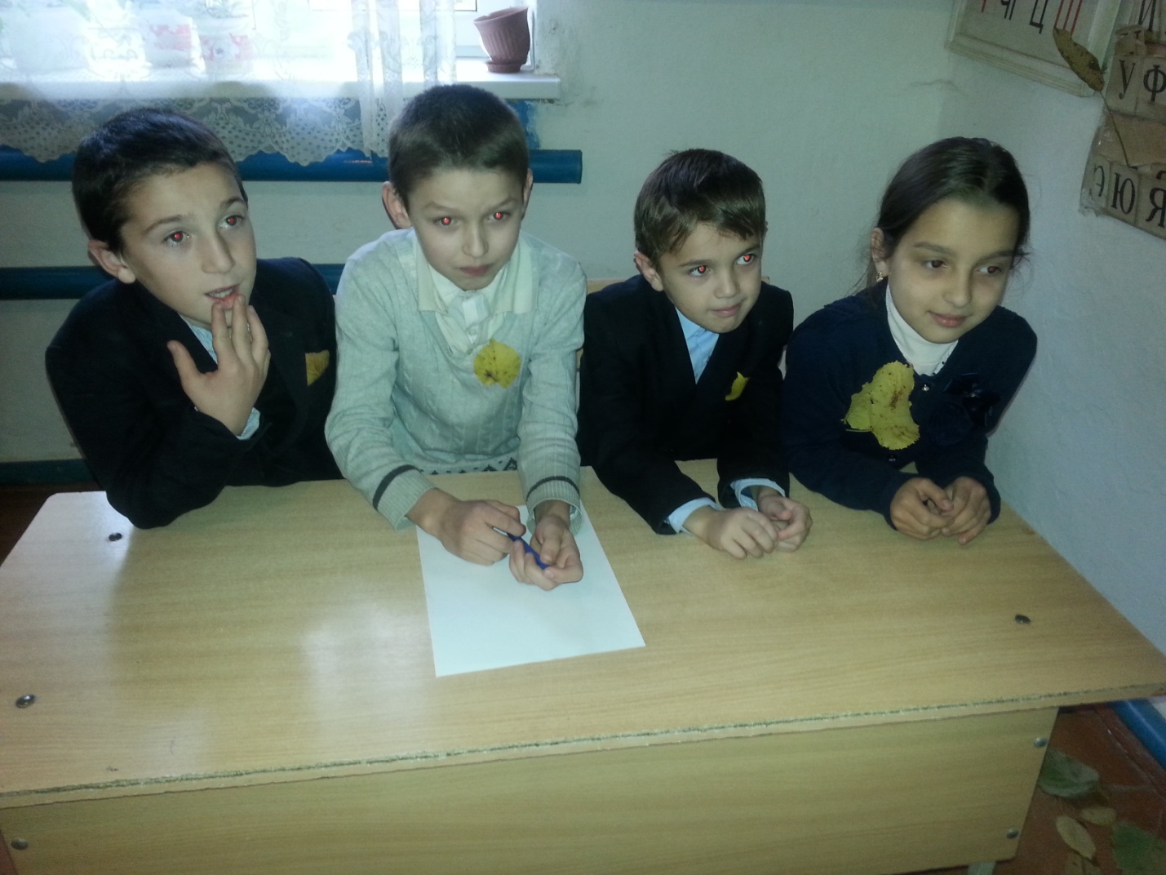

УЧИТЕЛЬНИЦА
А теперь мы начинаем конкурсную программу.
Жюри будет подводить итоги после каждого конкурса.
Конкурсная программа.
Конкурс 1. « Загадочный».
Каждой команде будут даваться загадки, связанные с осенью.
1.Пришла без красок и без кисти и перекрасила все листья. (Осень)
2.Неизвестно, где живёт,
Налетит – деревья гнёт,
Засвистит – по речке дрожь,
Озорник, а не уймёшь. (Ветер)
3.Сидит-зеленеет,
Падает-желтеет,
Лежит-чернеет. (Лист)
3.Кто всю ночь по крыше бьёт, да постукивает,
И бормочет, поёт, убаюкивает? (Дождь)
4.У кого одна нога, да и та без башмака? (Гриб)
5.Много рук, а нога одна. (Дерево)
6.Сильнее солнца, слабее ветра, ног нет, а идёт, глаз нет, а плачет. (Туча)
7.Она под осень умирает,
И вновь весною оживает,
Коровам без неё беда,
Она - их главная еда. (Трава)
8.Молоко над речкой плыло,
Ничего не видно было.
Растворилось молоко,
Стало видно далеко. (Туман)
9.Дождь идёт, я тут как тут,
Многие меня здесь ждут:
Лягушата и ребята,
Голуби и поросята.
Я на зеркало похожа
И на озеро – чуть-чуть.
Ну а вам не захотелось
Ко мне в гости заглянуть? (Лужа)
10.Опустел наш школьный сад,
Паутинки вдаль летят,
И на южный край земли
Потянулись журавли.
Распахнулись двери школ.
Что за месяц к вам пришёл? (Сентябрь)
11.Поле чёрно-белым стало,
Падает то дождь, то снег.
А ещё похолодало,
Льдом сковало воды рек.
Мёрзнет в поле озимь ржи.
Что за месяц, подскажи? (Ноябрь)
Конкурс 2. «Осень в поэзии».
УЧИТЕЛЬНИЦА
Осень – самое романтичное и красивое время года. Но осень бывает разная. Одна – радостная, пышно убранная, расписная золотыми и багряными красками – золотая осень.
А другая – грустная, дождливая, увядающая – поздняя осень. Многие поэты
воспевали осень в своих произведениях, восхищаясь ею.
Презентация «Осенний сюрприз».
Угадывание поэтов по строчкам из стихотворений про осень.
Поспевает брусника,
Стали дни холоднее,
И от птичьего крика
В сердце стало грустнее. (Бальмонт)
Ясным утром сентября
Хлеб молотят села,
Мчатся птицы за моря,
И открылась школа. (Маршак)
С вечера все спится,
На дворе темно.
Лист сухой валится,
Ночью ветер злится
Да стучит в окно. (Фет)
Кроет уж лист золотой
Влажную землю в лесу...
Смело топчу я ногой
Вешнюю леса красу. (Майков)
Осень. Осыпается весь наш бедный сад,
Листья пожелтевшие по ветру летят;
Лишь вдали красуются, там, на дне долин,
Кисти ярко-красные вянущих рябин. (Толстой)
Пустеет воздух, птиц не слышно боле,
Но далеко еще до первых зимних бурь
И льется чистая и теплая лазурь
На отдыхающее поле. (Тютчев)
Миновало лето,
Осень наступила.
На полях и в рощах
Пусто и уныло. (Плещеев)
Уж небо осенью дышало,
Уж реже солнышко блистало,
Короче становился день,
Лесов таинственная сень
С печальным шумом обнажалась. (Пушкин)
Поздняя осень. Грачи улетели,
Лес обнажился, поля опустели,
Только не сжата полоска одна...
Грустную думу наводит она. (Некрасов)
Лес, точно терем расписной,
Лиловый, золотой, багряный,
Веселой, пестрою стеной
Стоит над светлою поляной. (Бунин)
В лесу заметней стала елка,
Он прибран засветло и пуст.
И оголенный, как метелка,
Забитый грязью у проселка,
Обдутый изморозью золкой,
Дрожит, свистит лозовый куст. (Твардовский)
Конкурс 3. «Конкурс пословиц».(ПО ОДНОМУ БАЛЛУ )

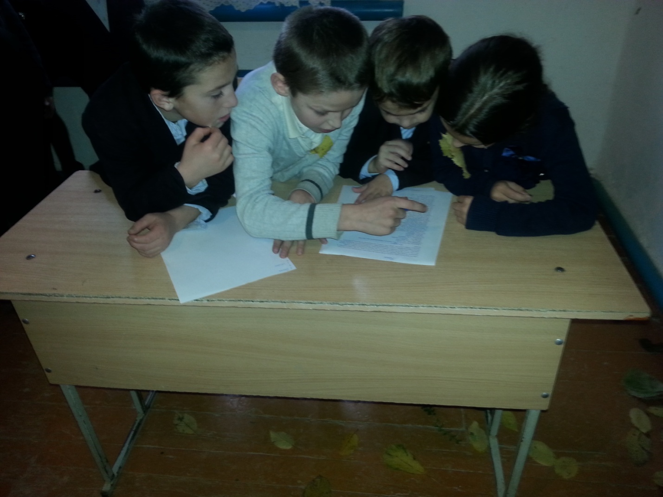

Составить осенние пословицы.
Весна красна цветами, а осень - пирогами.
Сентябрь пахнет яблоками, а октябрь - капустой.
Осенью кисель да блины, а весной сиди да гляди.
В осеннее ненастье семь погод на дворе.
В сентябре одна ягода, да и та горькая рябина.
Осень - запасиха , зима - подбериха.
Осень хвастлива, весна справедлива.
Придёт осень, за всё спросит.
Весна красна да голодна, осень дождлива да сыта.
Осень прикажет, весна своё скажет.
Конкурс 4. «Осенняя композиция».

Каждая команда представляет свои осенние композиции из домашнего задания.

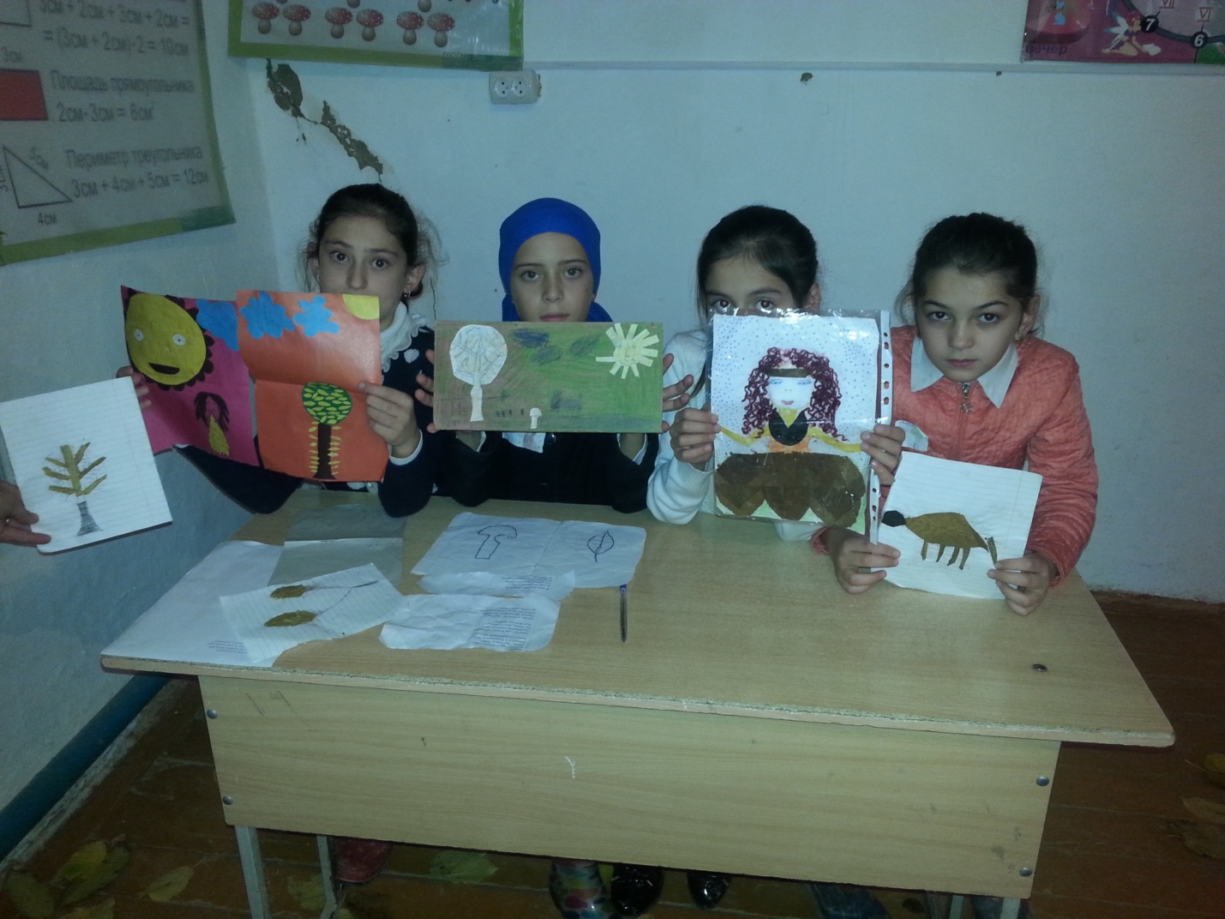

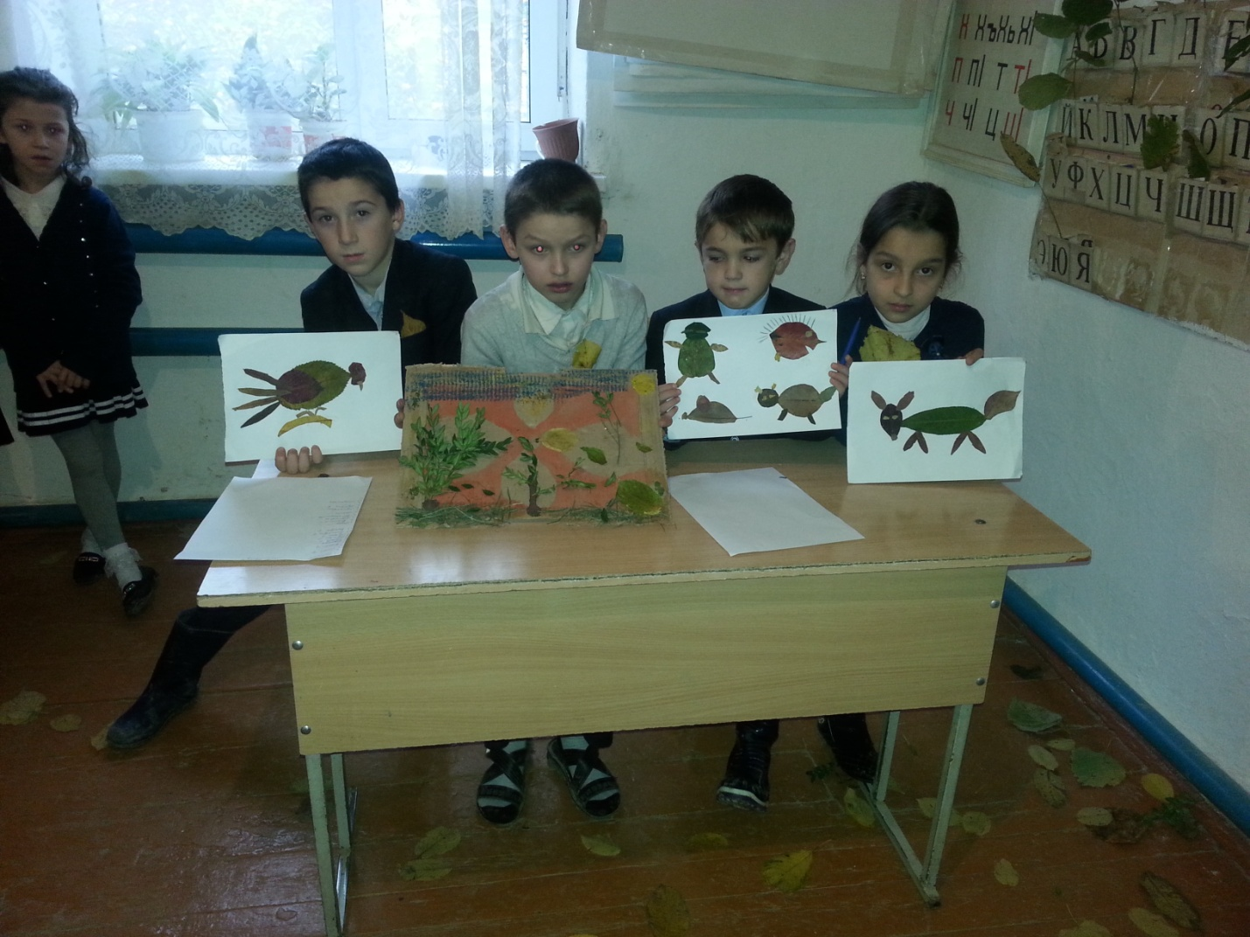

Конкурс 5 «Осенние истории»

Кадая команда получает ТЕКСТ ,ГДЕ НЕОБХОДИМО НАЙТИ ОШИБОЧНЫЕ
ВЫСКАЗЫВАНИЯ О ПРИРОДНЫХ ЯВЛЕНИЯХ, ПРОИСХОДЯЩИХ В ОСЕННИЙ ПЕРИОД И ВЫСКАЗАТЬ ПРАВИЛЬНОЕ СУЖДЕНИЕ.(КАЖДАЯ ОШИБКА ПО ОДНОМУ БАЛУ,ИТОГОТ 3 БАЛЛА)
СОВСЕМ ОПУСТЕЛО ПОЛЕ, И ВЕТЕР ГУЛЯЛ В НЕМ НА ПРОСТОРЕ.СЕРЕБРЯНЫЕ НИТИ ПАУТИНЫ ТИХОНЬКО ПЛЫЛИ НАД ПОЛЕМ. НЕТ,ДА ВЫСКОЧИТ ИЗ ЛЕСА ЗАЯЦ, ОН УЖЕ СОВСЕМ БЕЛЫЙ. В ЛЕСУ УЖЕ НАЧАЛ ЖЕЛТЕТЬ,КРАСНЕТЬ, БУРЕТЬ ЛИСТ.ВЕЗДЕ СЛЫШЕН ВЕСЕЛЫЙ ПТИЧИЙ ПЕРЕСВИСТ. ЭТО ПОЮТ СОЛОВЬИ, СЛАВКИ И КУКУШКИ. ХОРОШО В ЭТУ ПОРУ В ЛЕСУ, ГРИБОВ МНОГО:ПОДОСИНОВИКИ , ОПЯТА, ПОДБЕРЕЗОВИКИ, А НА ОПУШКЕ ЦВЕТУТ ЛАНДЫШИ. БЕЛКА СОБИРАЕТ ГРИБЫ,СУШИТ ИХ , ВЕДЬ У НЕЕ ТОЛЬКО ЧТО РОДИЛИСЬ БЕЛЬЧАТА, ИХ КОРМИТЬ НУЖНО.
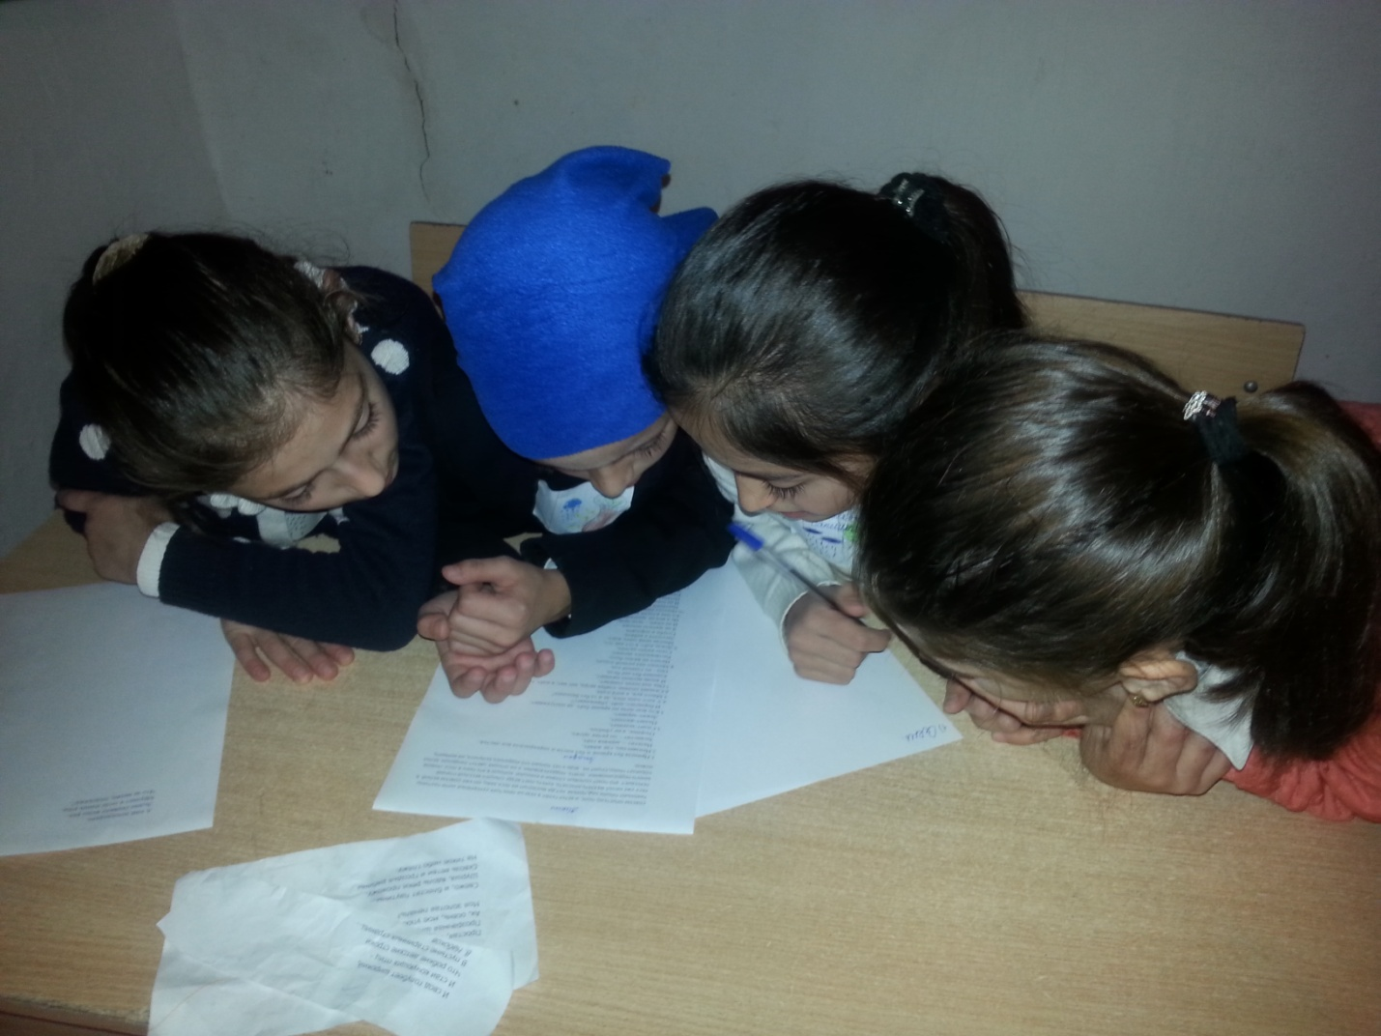

КОНКУРС « ОСЕННИЙ СТИХ»
УЧАСТНИКИ КАЖДОЙ КОМАНДЫ ДОЛЖНЫ БУДУТ ПО ОДНОМУ СТИХУ ПРО ОСЕНЬ ПРОЧИТАТЬ ВЫРАЗИТЕЛЬНО. (ЗА ВЫРАЗИТЕЛЬНОЕ ЧТЕНИЕ 2 БАЛЛА,ЗА НАИЗУСТЬ 1 БАЛ)

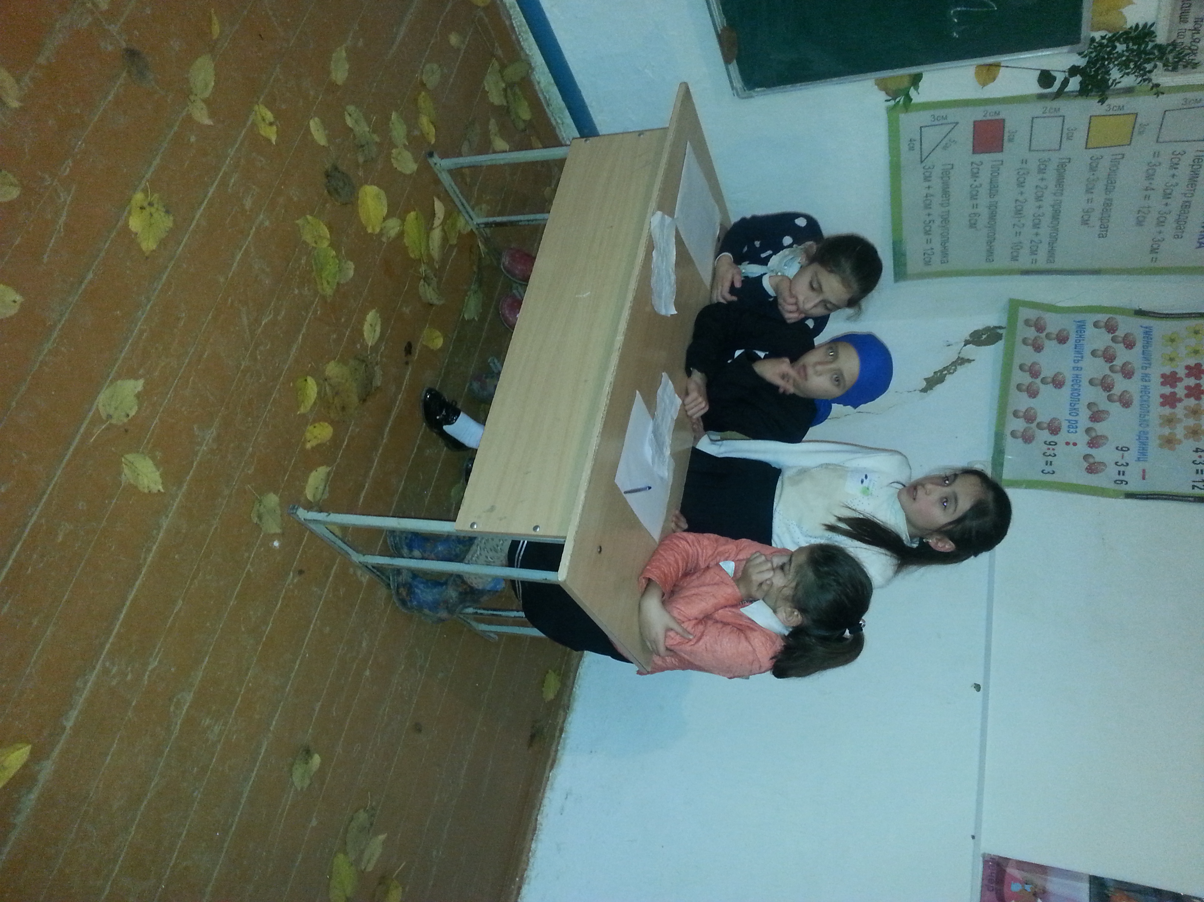
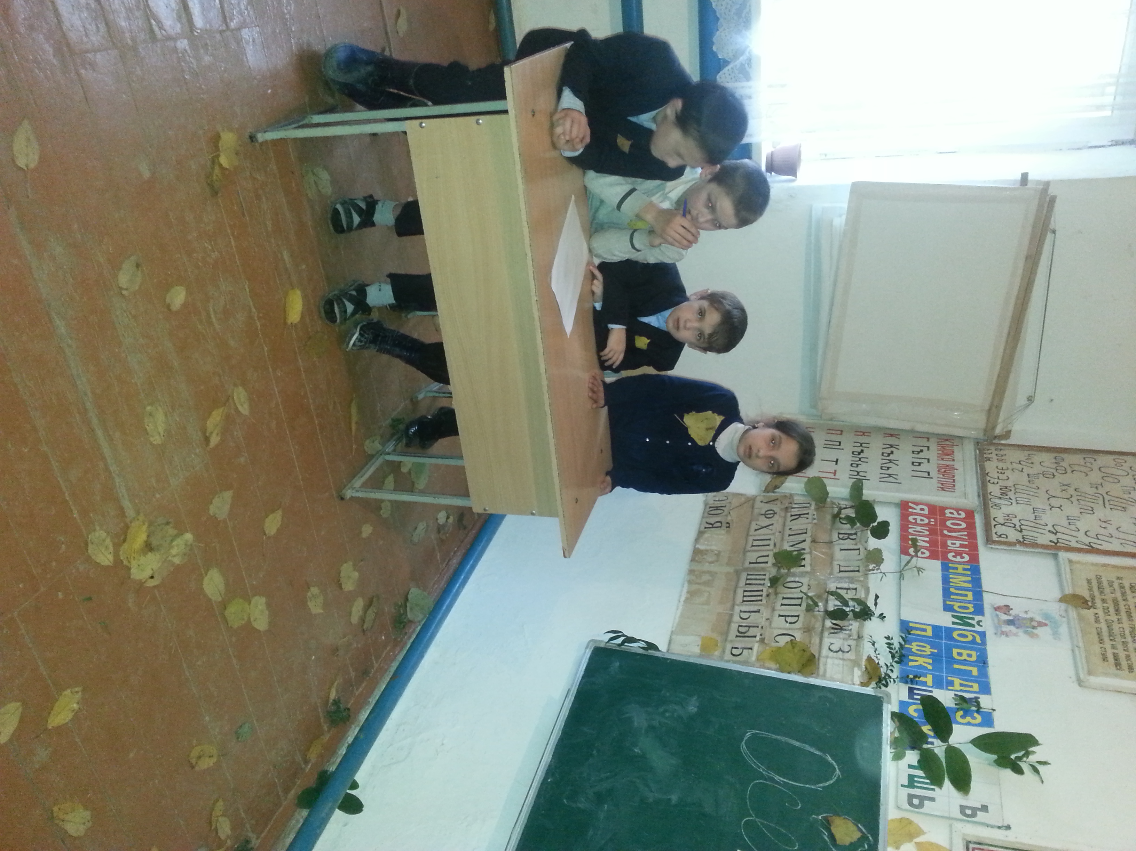

Подведение итогов викторины. Награждение.

УЧИТЕЛЬНИЦА: А давайте проверим, какие вы внимательные. Пока наша жюри подводит итоги конкурса..

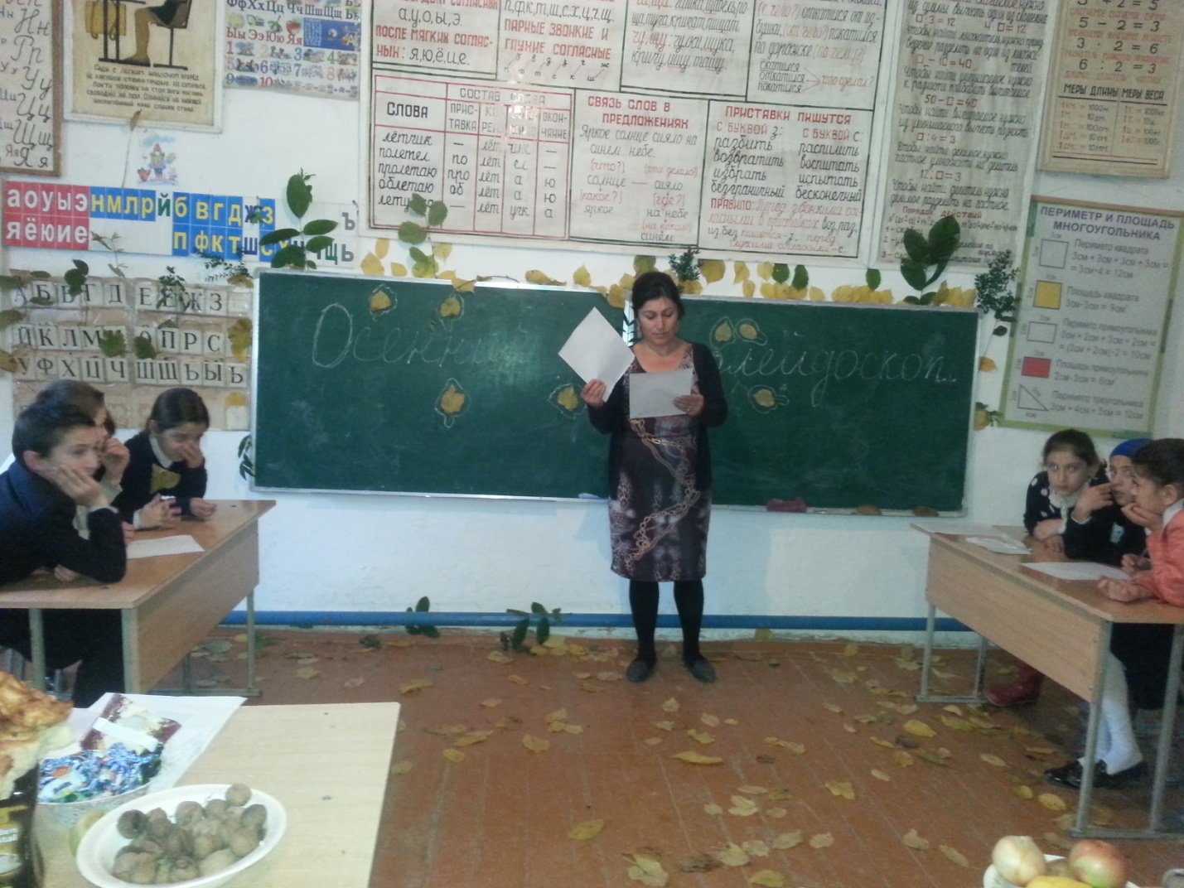

- Какая птица подбрасывает свои яйца в чужие гнезда? (кукушка)
- Какая птица выводит птенцов зимой? (клест)
- Кто меняет шубу 2 раза в год? (заяц, белка, лиса)
- Что теряет лось каждую зиму? (рога)
- Какие животные спят зимой? (медведь, ёж)
- Как называют зайцев которые рождаются осенью? (листопадничками)
- Кто бежит задними ногами вперед? (заяц)
- С какого дня по народному календарю начинается осень? (21 сентября)
- Какая птица подбрасывает свои яйца в чужие гнезда? (кукушка)
- Назовите животное наших лесов похожее на кошку? (рысь)
- Куда зайцу удобнее бежать с горы или в гору? (в гору, т.к. передние ноги короткие, а задние длинные, а с горы он катится кубарем)
Учащиеся 4 класса:
Уходит осень со двора,
Уносит золото лесов.
И кто из вас сейчас, друзья.
Прощаться с Осенью готов?
Мы провожаем Осень в даль,
Погоды ждем совсем иной,
Хотя нам чуточку и жаль
Прощаться с этой красотой

УЧИТЕЛЬНИЦА.
Осень – это грусть, сплошные дожди, пасмурная погода… Осень по – своему прекрасна и привлекательна. Она несет душе щедрость, сердцу тепло.
Осень полностью вступила в свои права. Впереди зима. Но вы не унывайте, ведь у зимы свои прелести, свои праздники. До новых встреч.

